**Hướng dẫn login zalo on website**

**Bước 1:** Tạo app zalo trên trang <https://developers.zalo.me/> (Login tài khoản zalo khách hàng)

**Bước 2:** Chọn thêm ứng dụng như hình bên dưới

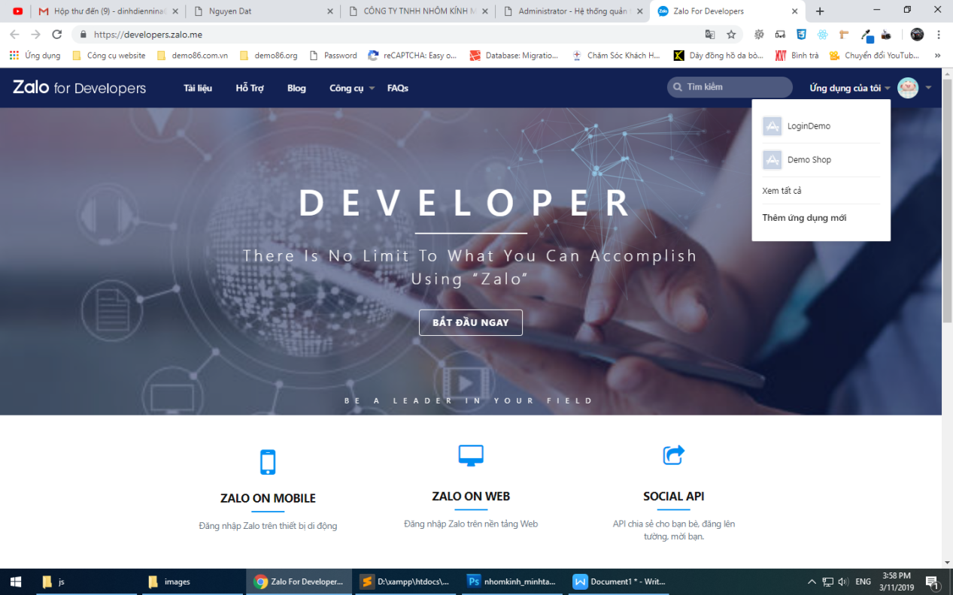

**Bước 3:** Điền tên ứng dụng muốn tạo **(Ví dụ: DemoLogin)**

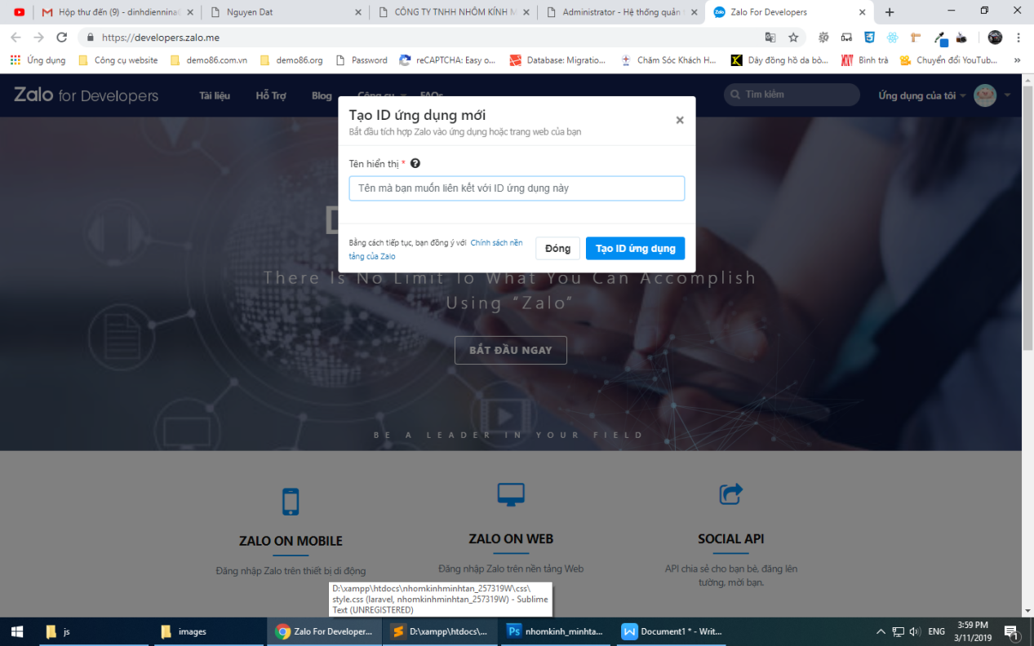

**Bước 4:** Click vào ứng dụng mình đạ tạo vừa rồi

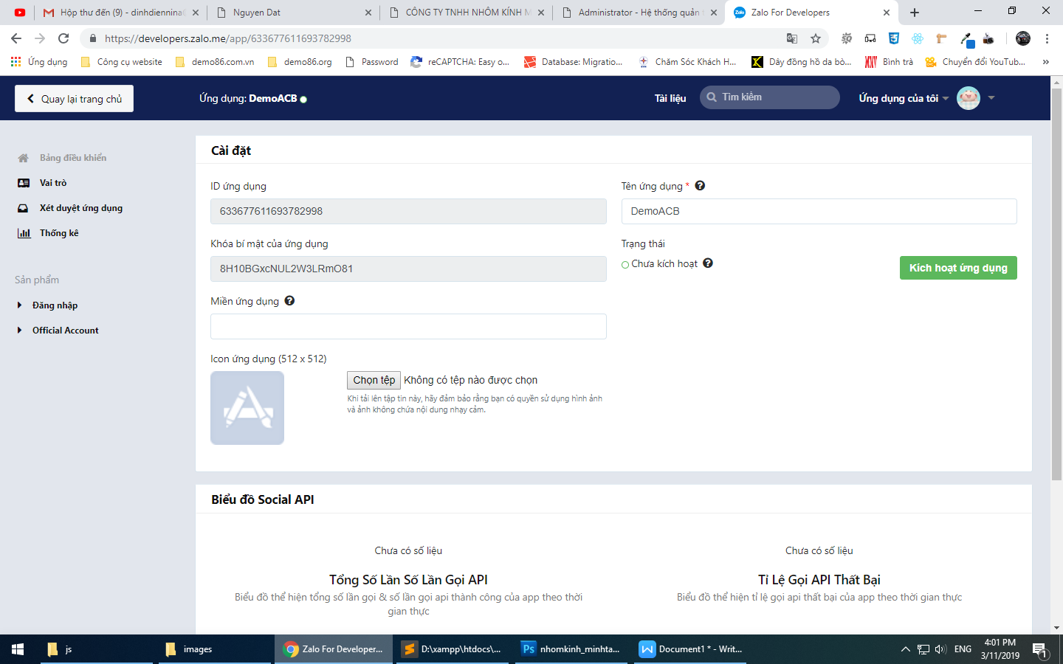

**Bước 5:** Điền những thông tin cần thiết

5.1: Miền ứng dụng: **Vidu: demo86.ninavietnam**

5.2: Click **Lưu thay đổi**

5.3: Click nút **Kích hoạt ứng dụng** màu xanh

Bước 6: Click vào tab **Đăng nhập** trên menu left

Bước 7: Click vô thêm nền tảng -> chọn nền tảng muốn tạo ứng dụng (Web)

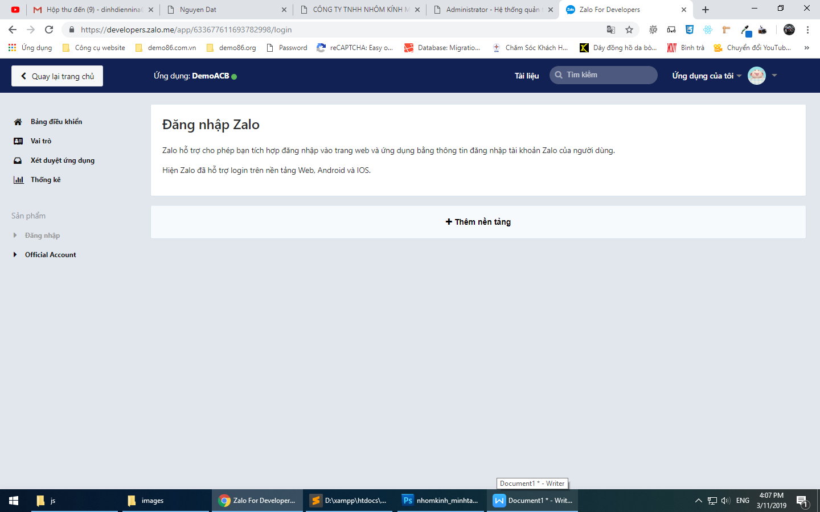

Bước 8: Điền thông tin vào 2 trường bên dưới

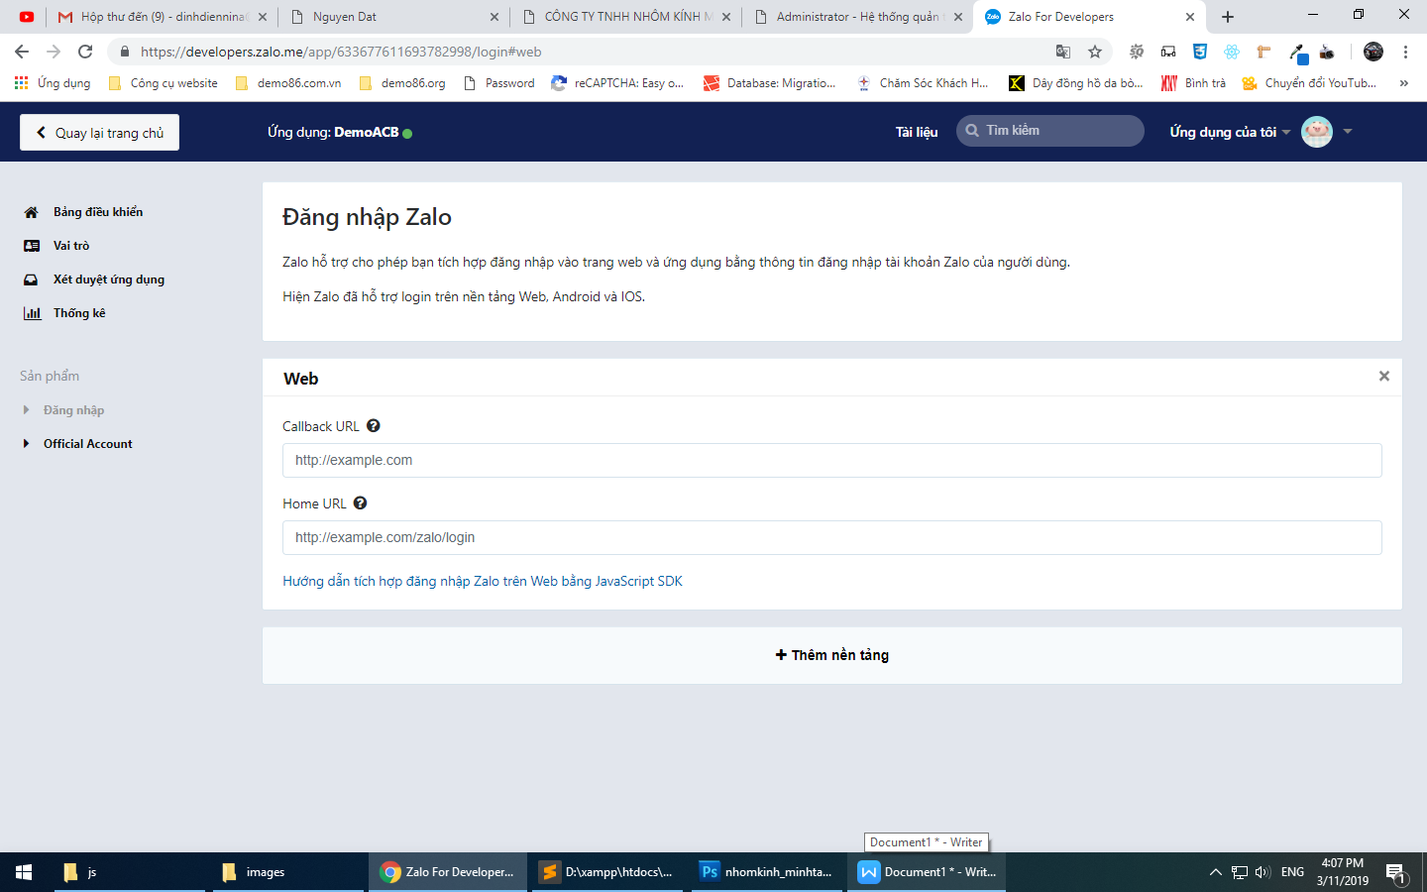

**Callback URL:** link tên miền

**Home URL:** Link trang hiện hành: Vidu: http:tenmien.com/login

**Bước 9:** Lưu lại thông tin đã nhập

Hoàn thành cách tạo ứng dụng trên zalo

Sau đó mọi người bỏ code này vào file.js muốn gọi

<script src="https://zjs.zdn.vn/zalo/sdk.js"></script>

<script type="text/javascript">

Zalo.init({

version: '2.0',

appId: '1765039148504057037',

redirectUrl: 'http://demo86.ninavietnam.org/login_zalo/'

});

function StarApp(){

Zalo.getLoginStatus(function(response) {

if (response.status === 'connected') {

Zalo.api('/me',

'GET',{fields: 'id,name,birthday, picture, gender'},

function (response) {

$('#name').text(response.name);

$('#ID').text(response.id);

$('#date').text(response.birthday);

$('#avater').attr("src",response.picture.data.url);

}

);

}

});

}

function Login(){

Zalo.getLoginStatus(function(response) {

Zalo.login();

});

}

function Logout(){

Zalo.getLoginStatus(function(response) {

if (response.status === 'connected') {

Zalo.logout();

}

});

window.location.reload();

}

$(document).ready(function() {

StarApp();

});

</script>